
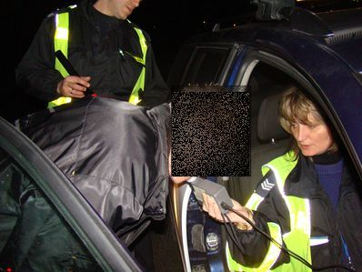
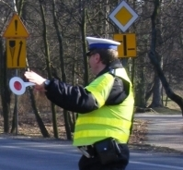
WYDZIAŁ RUCHU DROGOWEGO
Zapewnieniem bezpieczeństwa i porządku w ruchu drogowym zajmuje się Wydział Ruchu Drogowego Komendy Miejskiej Policji w Kaliszu. Zadania te realizowane są przede wszystkim poprzez prowadzenie na drogach działań kontrolno-pomiarowych, realizowanie czynności na miejscu zdarzeń drogowych, realizację czynności związanych z inżynierią ruchu drogowego oraz zadań z ustawy o transporcie drogowym, przewozie materiałów niebezpiecznych i czasie pracy kierowców.

